Rundown 28-Mar-2015
日期 : 28-3-2015 地點: 佐敦谷公園 | 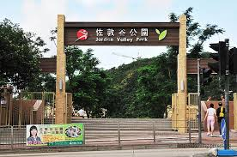
主題 : 不一様的堆填區、定向追踪
當值領袖: 黄傳輝
值日小隊 : 黄
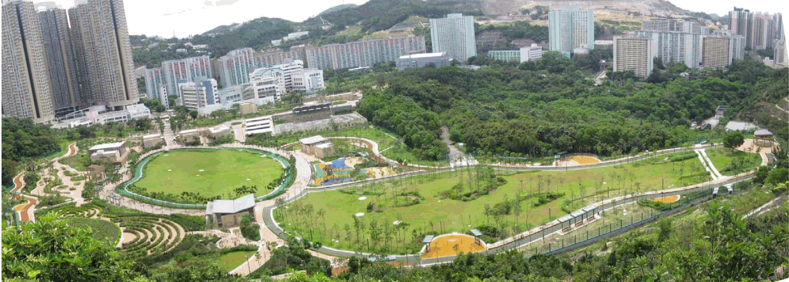
當值家長： 家長
 | 時間 | 分鐘 | 集會程序 | 負責領袖
1. | 15:00-15:45 | 45 | 領袖及値日家長集合（準備定向遊戲） | 黄傳輝
2. | 15:45-16:00 | 15 | 幼童軍集合 | 黄傳輝
3. | 16:00-16:45 | 45 | 定向遊戲 | 領袖及値日家長
4. | 16:45-17:30 | 45 | 認識不一様的堆填區 | 黄傳輝及小隊隊長
5. | 17:30-18:00 | 30 | 自由活動 | 所有領袖
6. | 18:00 | - | 宣布下次集會事項、解散 | 黄傳輝

如何去佐敦谷公園 (可以在彩虹地鐡站坐的士（2.6公里）或於彩雲聖若瑟小學坐26號小巴；亦可以由順利邨步行10分鐘到公園入口)：
